**КВНЗ «Харківська академія неперервної освіти»**

**Завдання ІІ етапу Всеукраїнської учнівської олімпіади з інформаційних технологій**

**2012/2013 навчальний рік**

**10-11 клас**

**2 тур (теоретичний)**

**Код учня __________**

1. ***(1 бал)*** **Документ із 4 сторінок у MS Word має 2 розділи. Якою може бути нумерація сторінок? Укажіть усі можливі способи нумерації**

а)  1,2,3,5 б)  1,3,4,6 в)  1,2,5,6 г)  1,3,4,5

д)  5,6,2,3 е)  5,6,3,2 є)  B,C,1,2

1. ***(1 бал)* Оберіть правильне посилання на клітинку електронної книги:**

а) [Оцінки10А.xls]Аркуш2!В3

б) [Оцінки І семестр.xls]10Б!С20

в) ‘[Оцінки І семестр.xls]10Б’!С20

г) ‘D:\Школа\[Оцінки І семестр.xls]Аркуш1’!В10

1. ***(1 бал*) Метеорологічна станція веде спостереження за вологістю повітря. Результатом одного виміру є ціле число від 0 до 100 відсотків, яке записується за допомогою мінімально можливої кількості біт. Станція зробила 80 вимірювань. Визначте інформаційний обсяг результатів спостережень.**

|  |  |  |  |  |  |  |  |
| --- | --- | --- | --- | --- | --- | --- | --- |
| *1)* | *80 біт* | *2)* | *70 байт* | *3)* | *80 байт* | *4)* | *560 байт* |

1. ***(1 бал*) Установіть відповідність:**

а) реляційна модель даних

б) ієрархічна модель даних

в) мережна модель даних

  

рис.1 рис.2 рис.3

|  |  |  |
| --- | --- | --- |
| **а)** | **б)** | **в)** |
|  |  |  |

1. ***(2 бали)*** **Визначте коректну послідовність дій для групування простих контурів у єдине ціле:**

а) обрати кнопку ***Действие***;

б) обрати перший об’ект;

в) в меню, що з’явилося, вибрати команду ***Группировать***;

г) натиснути Shift і утримувати;

д) послідовно клацнути по кожному з об’єктів групування.

|  |  |  |  |  |
| --- | --- | --- | --- | --- |
| **1)** | **2)** | **3)** | **4)** | **5)** |
|  |  |  |  |  |

1. ***(2 бали) У*кажіть множинності зв’язків між сутностями. Виберіть у кожному рядку один варіант**

|  | один-до-одного | один-до-багатьох | багато-до-багатьох |
| --- | --- | --- | --- |
| Людина має батьків |  |  |  |
| Людина має паспорт |  |  |  |
| У місті живуть люди |  |  |  |
| Учень є людиною |  |  |  |
| Людина прочитала книжку |  |  |  |

1. ***(2 бали)* Задано два зображення однієї таблиці MS Excel: одне**

**в режимі відображення формул, інше - у режимі відображення значень.**



# Запишіть, яке число буде виведено в клітинці А8.

_____________________________________________________________________________________

1. ***(2 бали)* Визначте середню швидкість передачі даних каналу (Кб/с), якщо два файли (один розміром 3 Мб, і другий - 9 Мб) скачували одночасно протягом 4-х хвилин. _____________________________________**
2. ***(3 бали)* Опишіть способи захисту документа в середовищі текстового процесора MS Word**

_______________________________________________________________________________________________________________________________________________________________________________________________________________________________________

1. ***(3 бали)* Чим відрізняється конструктор таблиці від майстра створення таблиці в базі даних MS Access?**

___________________________________________________________________________________________________________________________________________________________________________________________________________________________________________________________________________________________________________________________________________________________________________________________________________________________________________________________________________________________________________________________________________________________

1. ***(3 бали)* Чому дорівнюєкількість значущих нулів у двійковому запису *числа 12910.*** _____________________________________________
2. ***(3 бали)***  **У якій клітинці містилася формула =C$4+$B1, якщо після копіювання у клітинку AA7 вона набула вигляду =AB$4+$B5?** ____________
3. ***(3 бали)* Поясніть, що означають записи в каталозі персональних комп’ютерів:**

*AMD Phenom Х3 8650; 2,3 GHz; 1024 MB; PC2-6400; 320 GB; NVidia GeForce 9600 GSO; 384 MB; DVD-RW; 6xUSB, D-SUB.*

_________________________________________________________________________________________________________________________________________________________________________

_________________________________________________________________________________________________________________________________________________________________________

1. ***(3 бали)* Скільки бітів міститься в одному кілобайті*? ____________  
   __________________________________________________________________***
2. ***(3 бали)* На рисунку зображено схему комп’ютерної мережі. Різними лініями позначено різні середовища передавання даних, кожне з яких характеризується певною швидкістю. Визначте максимальне число байтів, яке може передаватися за 1 секунду від комп’ютера 1 до комп’ютера 8.**

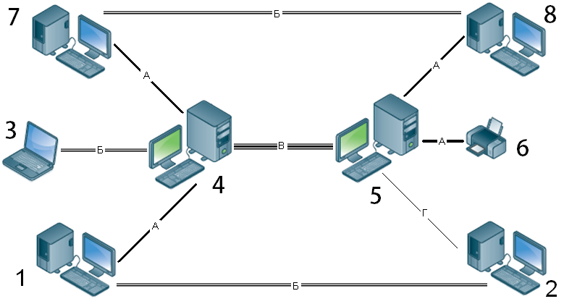

радіоефір, 100Мбіт/с

Б

А

кручена пара, 1Гбіт/с

коаксіал, 10Мбіт/с

Г

В

оптоволокно, 100Гбіт/с